Sonne und mond

Aufgabe 1
Mondphasen
Die Sonne strahlt auf den Mond. Deshalb leuchtet der Mond. Manchmal leuchtet der Mond als Sichel, als Halbmond oder als Vollmond. Der Mond wechselt seine Gestalt. Das sind die Mondphasen. Warum sieht der Mond immer anders aus?
Schreibe die passenden Wörter in die Lücken.
Der Mond kreist um die _________________________ .
Dafür braucht der Mond 29,5 _______________________ .

Wenn du den Mond als leuchtende Scheibe siehst, ist ______________________________ .
Vollmond ist am 15. Tag.

Leuchtet nur ein Teil des Mondes, ist _____________________________ .
Halbmond ist am 8. und am 22. Tag.
Scheint die Sonne auf die von der Erde abgewandte Rückseite des Mondes, ist _____________________________ .
Neumond ist am 1. und am 29. Tag.
Vom 2. Tag bis zum 14. Tag nimmt der Mond zu. Die Phase heißt: _____________________________________________ .
Vom 16. Tag bis zum 29. Tag nimmt der Mond ab. Die Phase heißt: ___________________________________________________ .
Tage – abnehmender Mond – Neumond – Vollmond – Erde – Halbmond – zunehmender Mond
Aufgabe 2
Vom Neumond zum Vollmond
Wir sehen von dem Mond den beleuchteten Teil. Von der Erde sieht der Mond deshalb immer anders aus.
Wie entstehen Neumond, Halbmond und Vollmond?

Schau dir das Bild an und erkläre die Begriffe in ganzen Sätzen. Die Wörter in Klammern helfen dir.

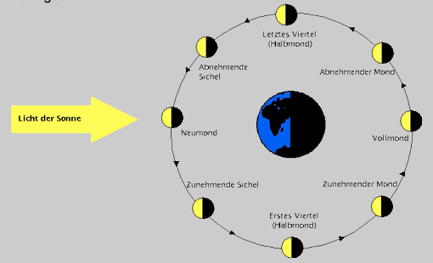

Neumond
(Sonne – leuchten – erdabgewandte Seite – Mond – Rückseite)
____________________________________________________________________________________________
____________________________________________________________________________________________

Halbmond
(Hälfte der Vorderseite – beleuchtet– Hälfte der Rückseite – unbeleuchtet)
____________________________________________________________________________________________
____________________________________________________________________________________________

Vollmond
(gesamte Vorderseite – beleuchtet – Sonne)
____________________________________________________________________________________________
____________________________________________________________________________________________

Aufgabe 3
Wann ist Neumond und VOllmond?
Suche mithilfe eines Kalenders oder im Internet die Daten für Neumond und Vollmond in einem Jahr.
Trage alle Daten in die Tabelle ein.

Monate im Jahr:  ________________ | Neumond | Vollmond
Januar
Februar
März
April
Mai
Juni
Juli
August
September
Oktober
November
Dezember

Aufgabe 4
Ist überall auf der Erde gleichzeitig Vollmond oder Neumond?
Sehen alle Menschen auf der Erde den Vollmond gleichzeitig? Oder sehen die Menschen auf der Südhalbkugel und der Nordhalbkugel den Mond anders?
Was ist richtig, was ist falsch?
* Die Lösung findest du unten.
1. Wenn die Menschen auf der Nordhalbkugel den Vollmond sehen, ist auf der Südhalbkugel Neumond.
richtig falsch
2. Auf der Nordhalbkugel und auf der Südhalbkugel ist immer die gleiche Mondphase.
richtig falsch
3. Man sieht den Vollmond immer da, wo gerade Nacht ist. Die Zeitverschiebung spielt eine Rolle.
richtig falsch

Aufgabe 5
Vollmond und Neumond sehen
Beantworte die Fragen. Die Wörter im Kasten helfen dir.
Wann siehst du den Vollmond und wann siehst du den Neumond?
Antwort: _______________________________________________________________________________________

Welche Seite des Mondes wird bei Neumond von der Sonne beleuchtet?
Antwort: _______________________________________________________________________________________

Welche Seite des Mondes wird bei Vollmond von der Sonne beleuchtet?
Antwort: _______________________________________________________________________________________
nachts – erdabgewandte Rückseite – am Tag – beleuchtete Vorderseite

Aufgabe 6
Mondfinsternis
Manchmal verschwindet der Mond. Dann gibt es eine Mondfinsternis.
Wie entsteht eine Mondfinsternis? Schreibe die passenden Wörter in die Lücken.
Sonne, Erde und Mond sind in einer ___________________________ .
Die Erde ______________________ sich zwischen die Sonne und den Mond.
Der Mond steht im _____________________________________ der Erde.
Es fällt kein _____________________ auf den Mond.
Licht – schiebt – Kernschatten – Linie

1. falsch, 2. richtig, 3. richtig

